第11章 马尔可夫过程

习题11
1．甲、乙两人进行比赛，设每局比赛中甲胜的概率是，乙胜的概率是，和局的概率是，（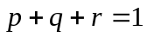）。设每局比赛后，胜者记“+1”分，负者记“－1”分，和局不记分。当两人中有一人获得2分结束比赛。以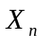表示比赛至第n局时甲获得的分数。
（1）写出状态空间；
（2）求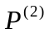；
（3）问在甲获得1分的情况下，再赛二局可以结束比赛的概率是多少？
解：
（1）记甲获得“负2分”为状态1，获得“负1分”为状态2，获得“0分”为状态3，获得“正1分”为状态4，获得“正2分”为状态5，则状态空间为：
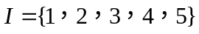
一步转移概率矩阵
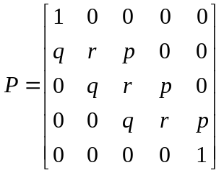
（2）二步转移概率矩阵
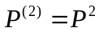
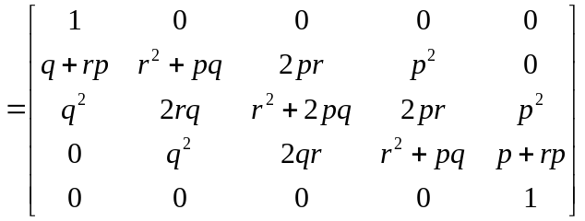
（3）
在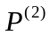中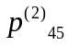是在甲得1分的情况下经二步转移至得2分
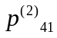是在甲得1分的情况下经二步转移至—2分（即乙得2分）从而结束比赛的概率。
所以题中所求概率为
+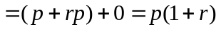

2．设某地有1600户居民，某产品只有甲、乙、丙3厂家在该地销售。经调查，8月份买甲、乙、丙三厂的户数分别为480，320，800。9月份里，原买甲的有48户转买乙产品，有96户转买丙产品；原买乙的有32户转买甲产品，有64户转买丙产品；原买丙的有64户转买甲产品，有32户转买乙产品。用状态1、2、3分别表示甲、乙、丙三厂，试求
（1）转移概率矩阵；
（2）9月份市场占有率的分布；
（3）12月份市场占有率的分布；
解：
（1）E{1，2，3},状态1、2、3分别表示甲、乙、丙的用户
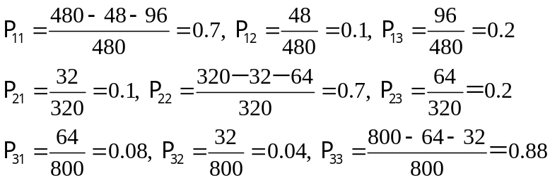
一步转移概率矩阵为
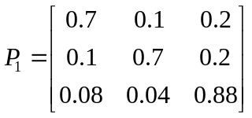
（2）以1600除8月份甲，乙，丙的户数，得初始概率分布（即初始市场占有率）
所以9月份市场占有率分布为
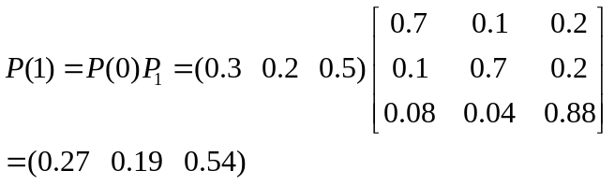
（3）12月份市场占有率分布为
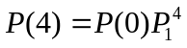
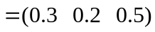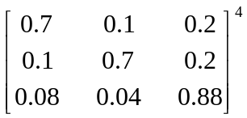
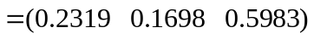
3．有三个黑球和三个白球。把六个球任意等分给甲乙两个袋中，并把甲袋中的白球数定义为该过程的状态，则有四种状态：0，1，2，3。现每次从甲、乙两袋中各取一球，然后互相交换，即把从甲袋取出的球放入乙袋，把从乙袋取出的球放入甲袋，经过n次交换，过程的状态为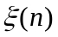(n=1，2，3，4，…)。
(1) 试问此过程是否为马尔可夫链；
(2) 计算它的一步转移概率矩阵。
解：
(1) 证明：显然，该过程由当前状态转移到另一个状态的转移概率只与当前状态和转移到的状态有关，与其它时刻的状态无关。因此，该过程是为马尔可夫链。
(2) 解：以甲袋中的白球数i作为该过程的状态。当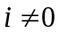和3时，过程状态由i转移到j概率为
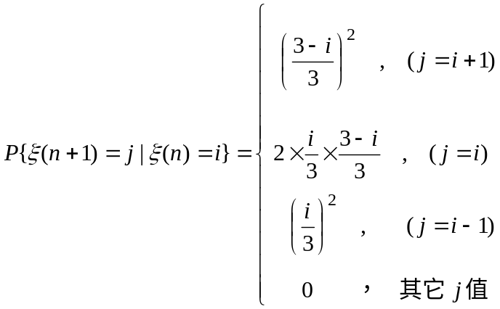
当i=0时，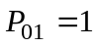，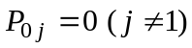；当i=3时，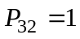，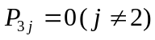。于是，一步转移概率矩阵为：
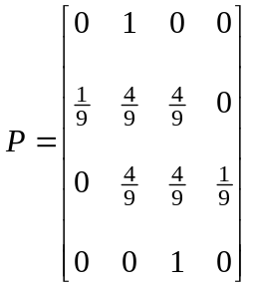
4．设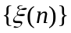是一马尔可夫链，它的状态转移空间为I：{0，1，2}，它的初始状态的概率分布为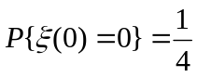，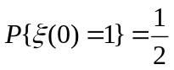，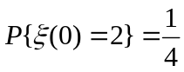；它的一步转移概率矩阵为
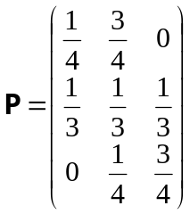
(1) 计算概率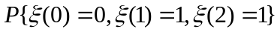；
(2) 计算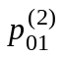。
解：
(1) 解：由马尔可夫性可得
其中，
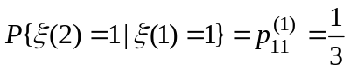
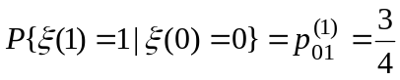
于是
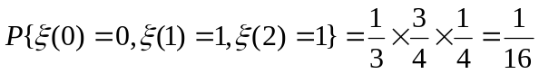
(2) 解：二步转移概率矩阵为
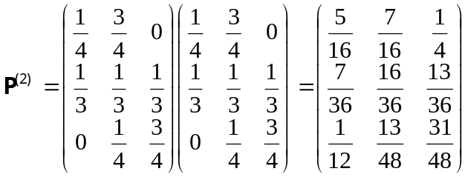
所以，
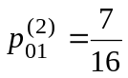
另一种解法是根据切普曼-柯尔莫哥洛夫方程得
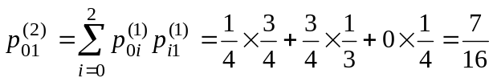

5．设有马尔可夫链，它的状态转移空间为I：{0，1，2}，它的一步转移概率矩阵为
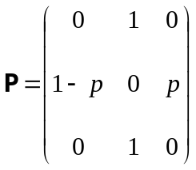
(1) 试求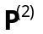，并证明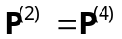；
(2) 求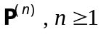。
解：
(1) 证明：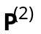和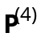分别为
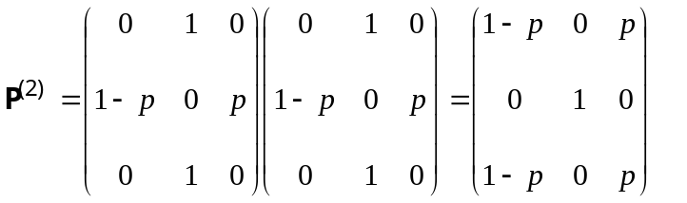
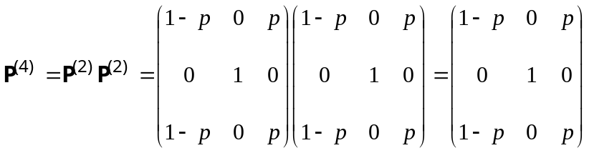
所以，
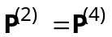
(2) 解：实际上，一步转移概率矩阵可以经过行列变换为
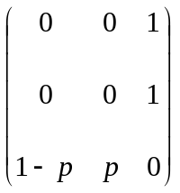
由此可见，这是一个周期为2的马尔可夫链。所以，当n为奇数时
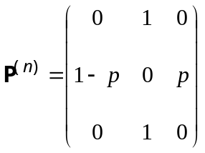
n为偶数时
